
IL COMITATO DELLA SCUOLA FANTASMA
(Comitato spontaneo non organizzato di genitori dei bambini della Scuola di Via Inghilterra)

scuola-fantasma@libero.it
cell 3347619593

http://digilander.libero.it/scuolafantasma

Aprilia, 05/04/2006

All’Onle Sindaco
Calogero Santangelo
Comune di Aprilia

Oggetto: Trasmissione proposta di lavori per la Scuola “provvisoria” di via Inghilterra

Lo Scrivente Comitato, facendo seguito all’incontro del 30 marzo u.s., sentito il corpo docente e i genitori, si pregia evidenziare alle Ill.me SSll talune necessità della Scuola “provvisoria” di via Inghilterra con lo scopo di renderla più vivibile ed accessibile agli stessi bambini.

Copertura con pensiline delle tre uscite esterne su via Inghilterra della scuola:
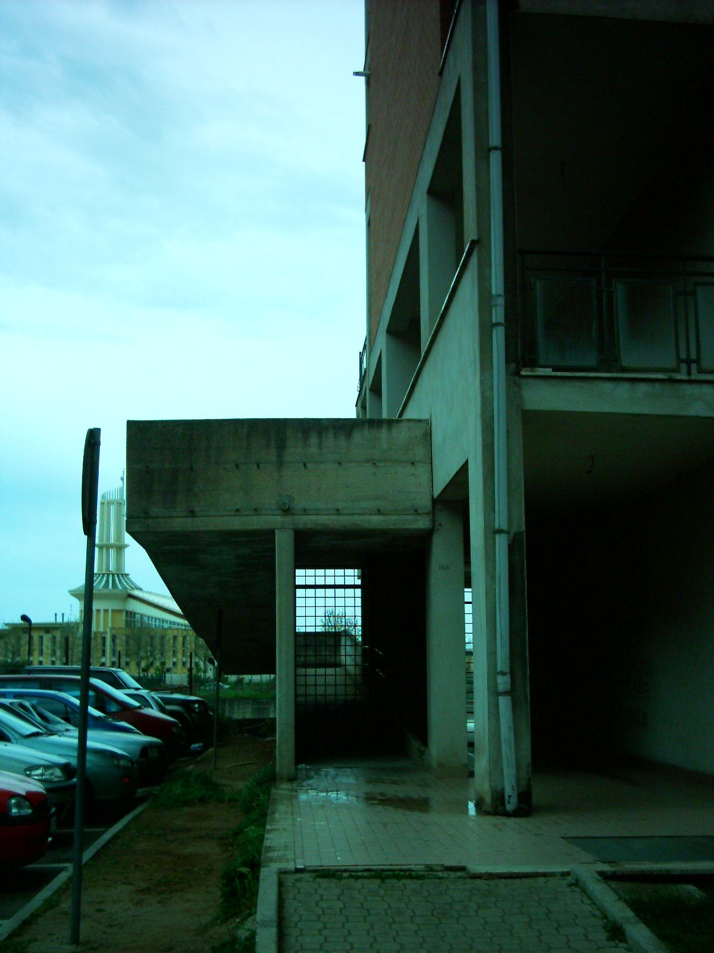

Uscita II elementare ed entrata per diversamente abili.
Le pensiline servono anche lungo il percorso per arrivare all’uscita.
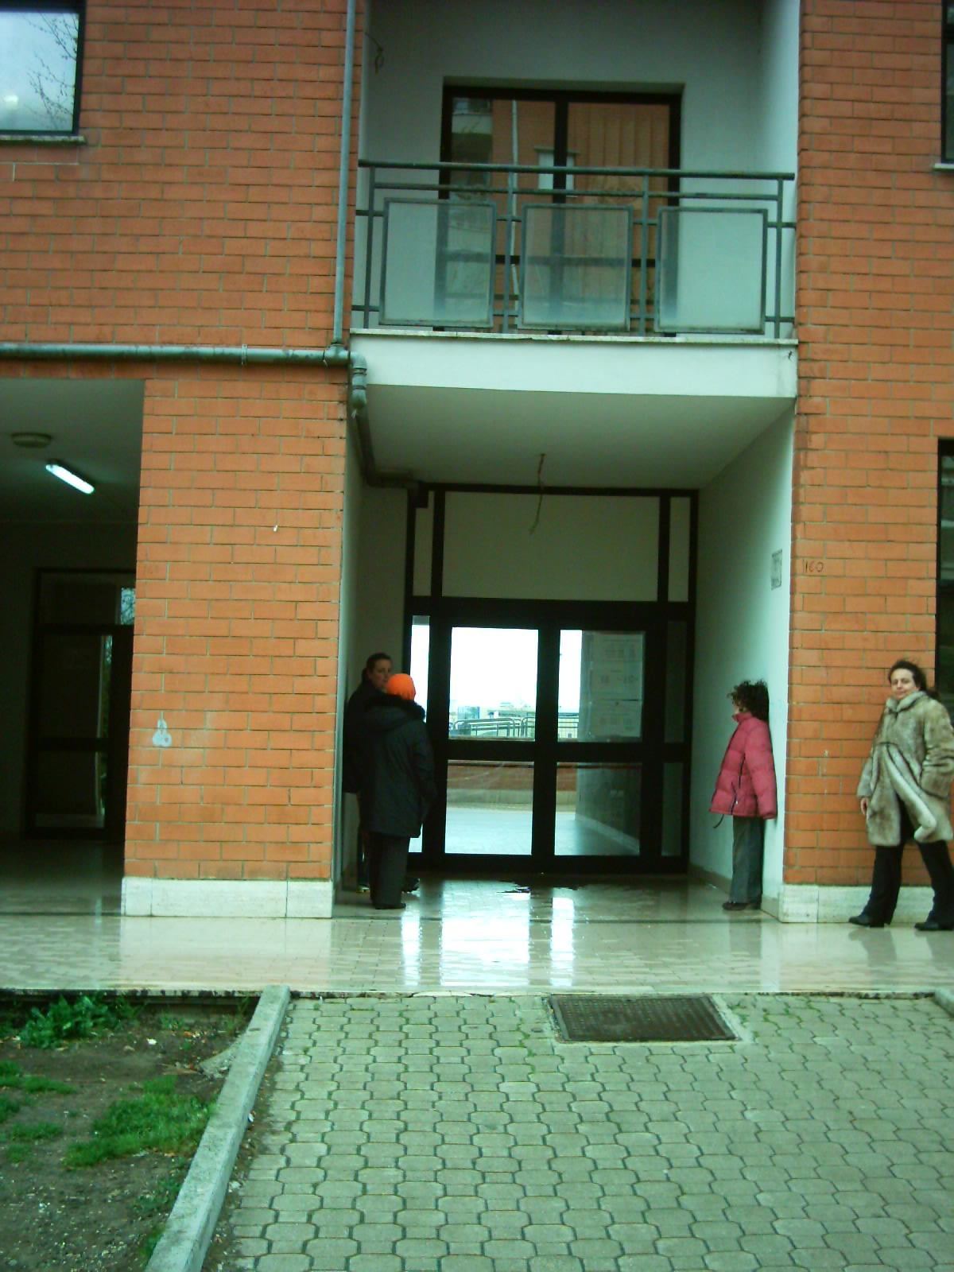
Altra entrata/uscita asilo ed elementari
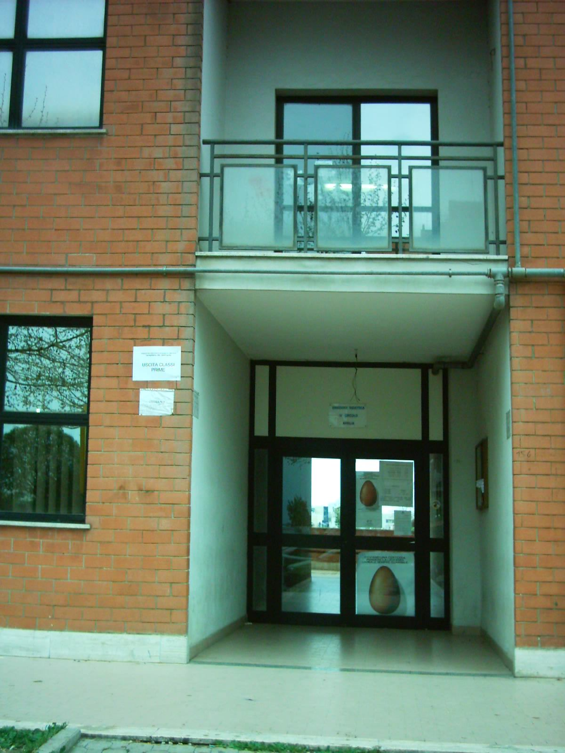
entrata principale della scuola

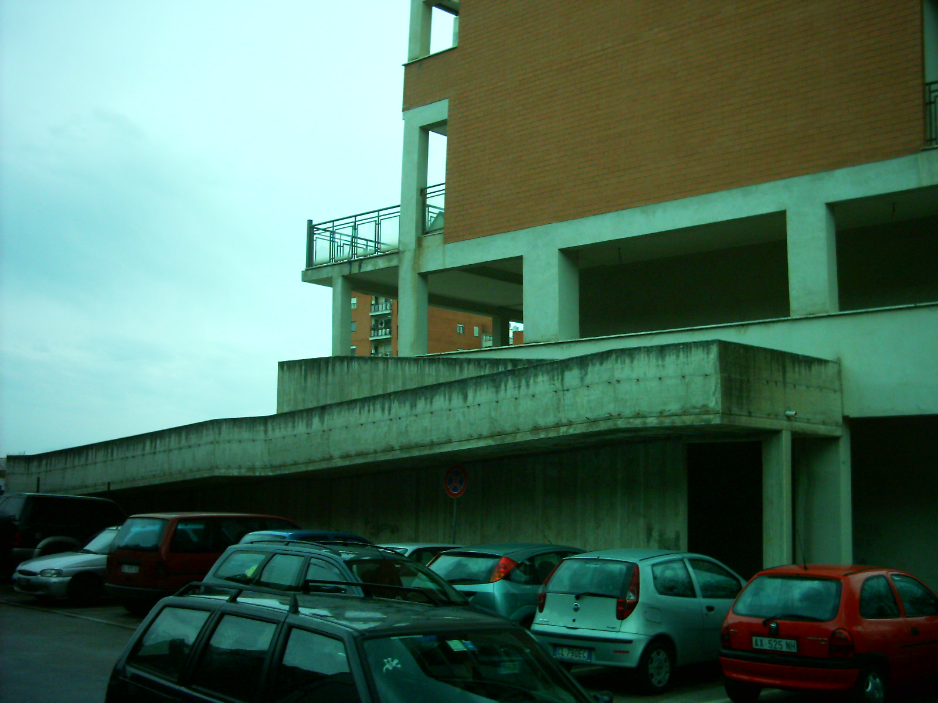

Impianto elettrico e dell’illuminazione
Verifica ed istituzione dell’impianto di illuminazione (oggi non funzionante) ed elettrico lungo il corridoio di accesso alle classi, nelle classi e nei bagni.
Attualmente il contatore Enel è posto nel condominio e quando la corrente elettrica “salta” per poterlo riattivare devono attendere la cortesia degli affittuari delle case popolari che aprono il portone che consente l’accesso al contatore della Scuola, necessita mettere il contatore nella scuola.
Alcune foto del corridoio. Si noterà l’assoluta mancanza di lampadine (non arriva la corrente)
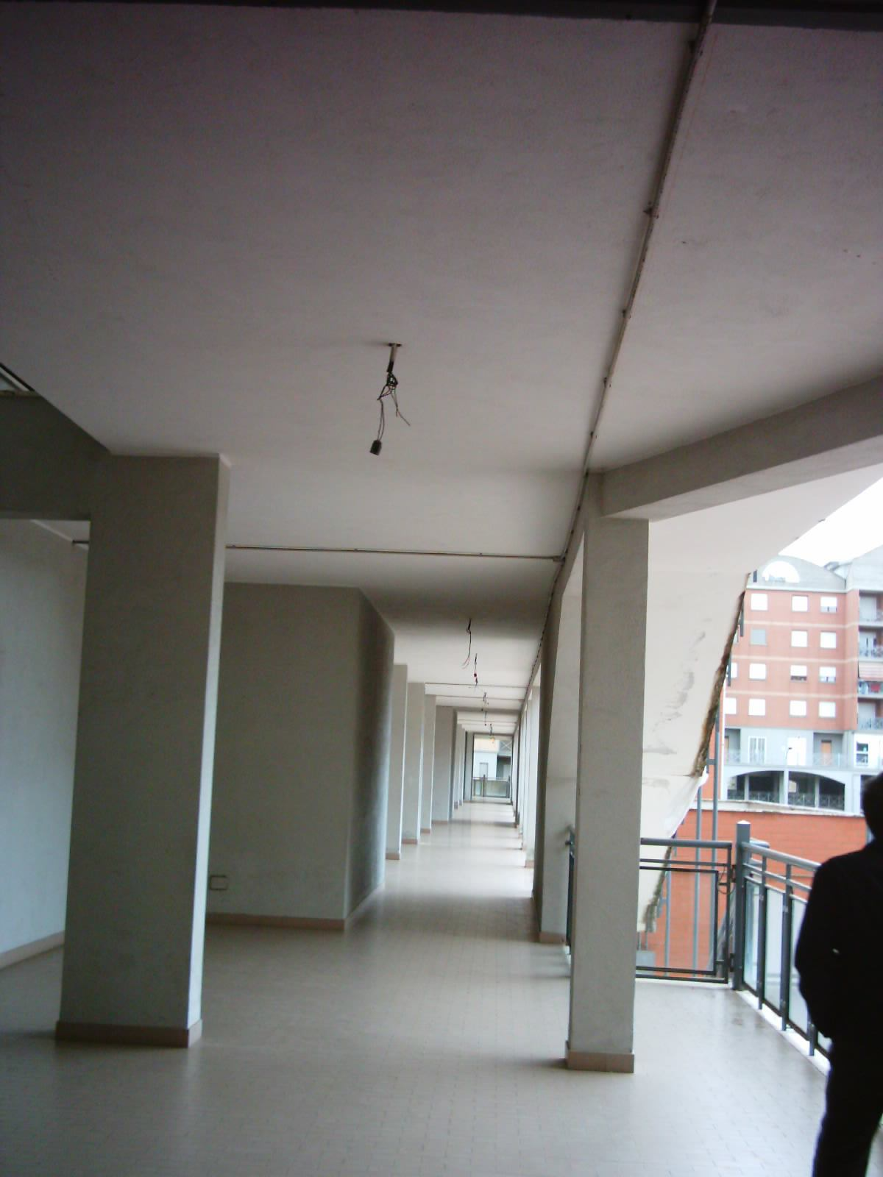
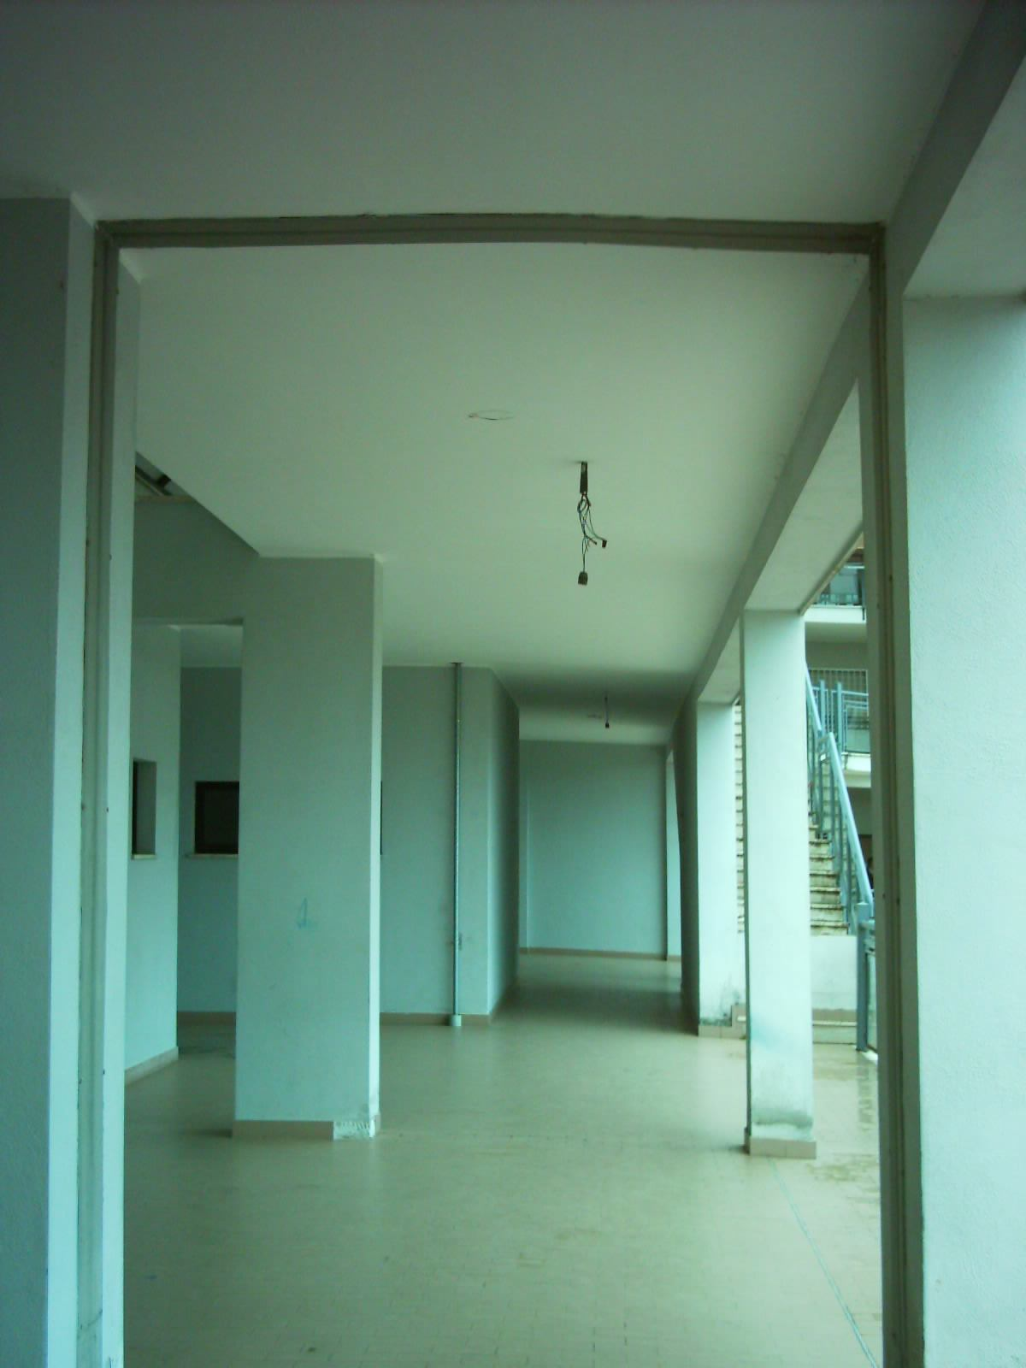
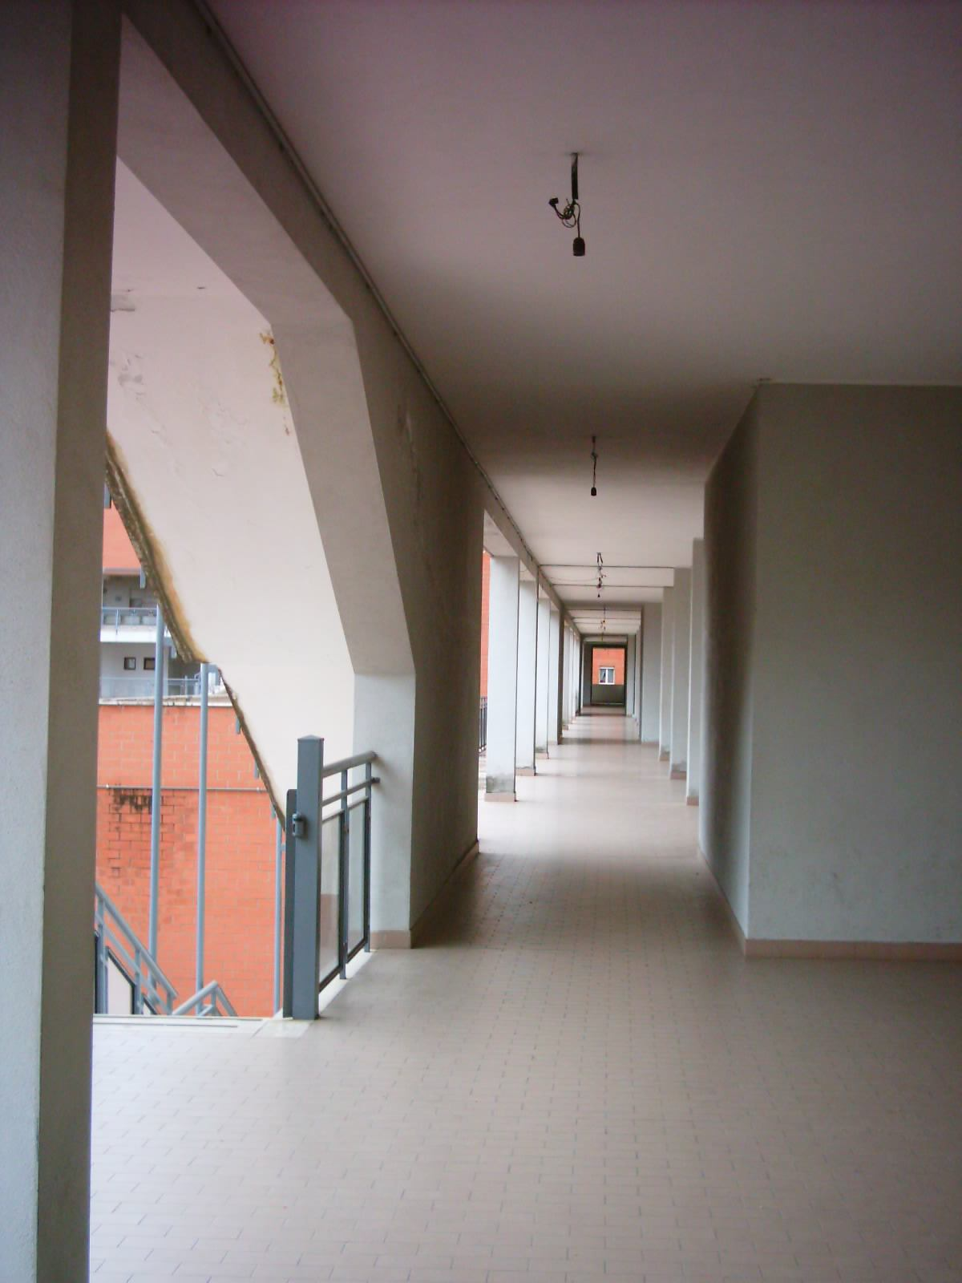

Chiusura degli accessi dal confinante Condominio
Per accedere alla Scuola, dall’enorme condominio con il quale confina, è sufficiente saltare dei muretti di un metro e mezzo. Dei pali di ferro verticali inseriti nei muretti potrebbero isolare maggiormente la scuola, anche dai continui accessi “notturni” e domenicali.

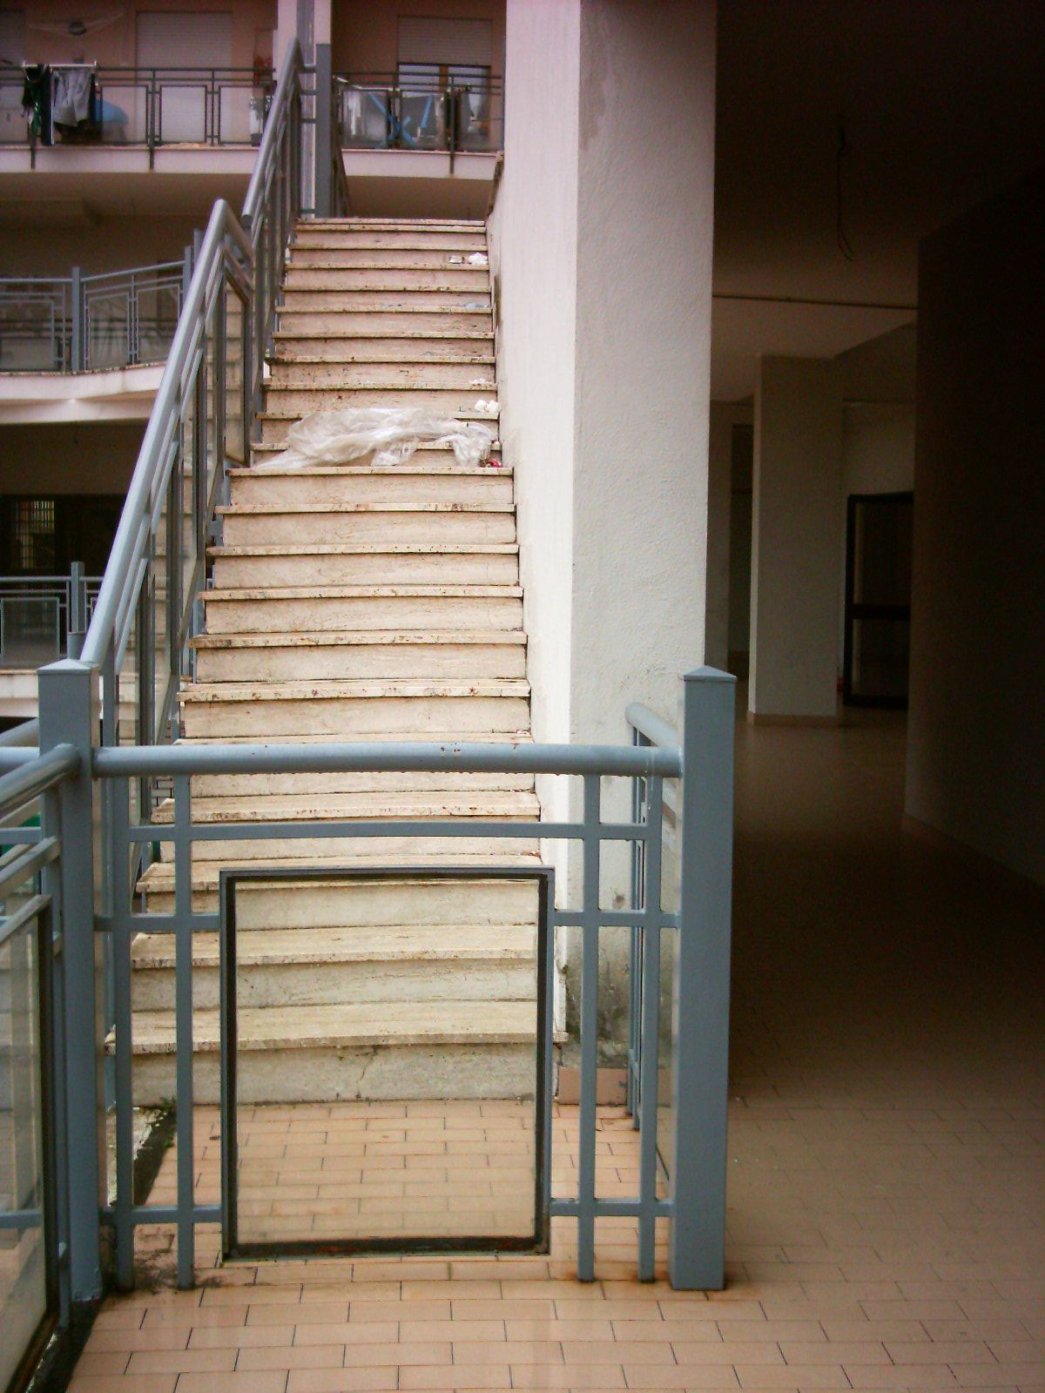
Scuo
l
a

Condominio
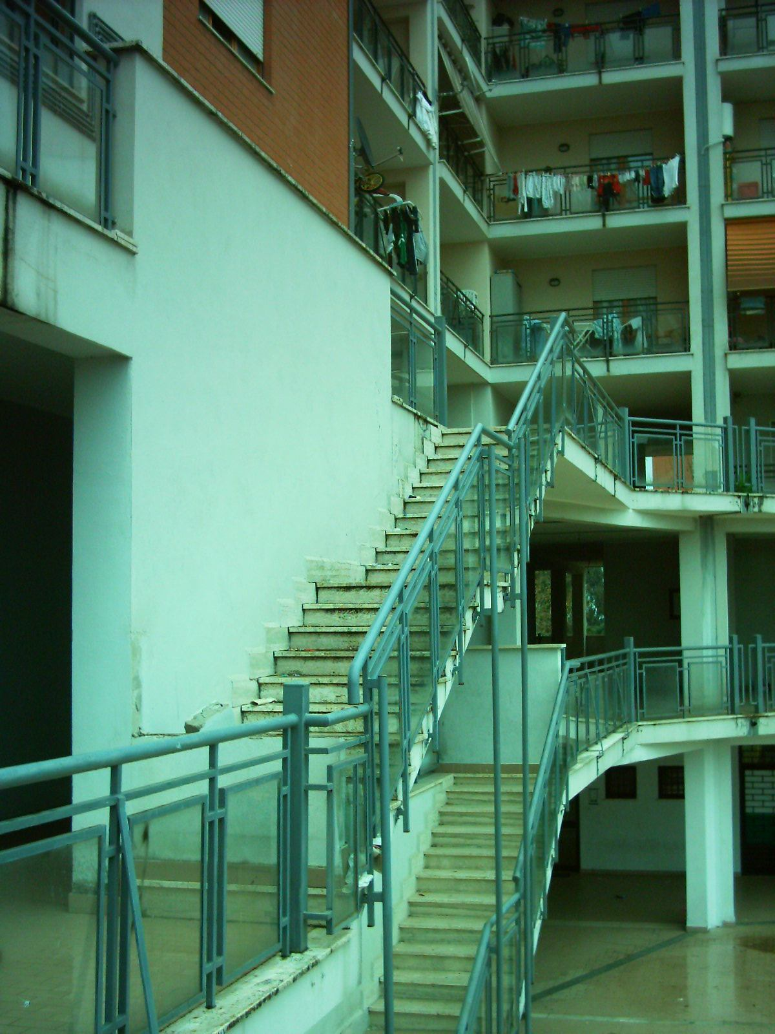
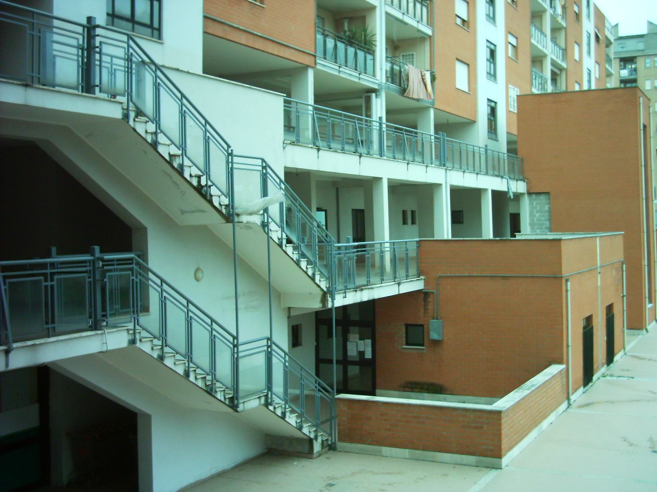

Condominio

Scuola
Scuola

Condominio

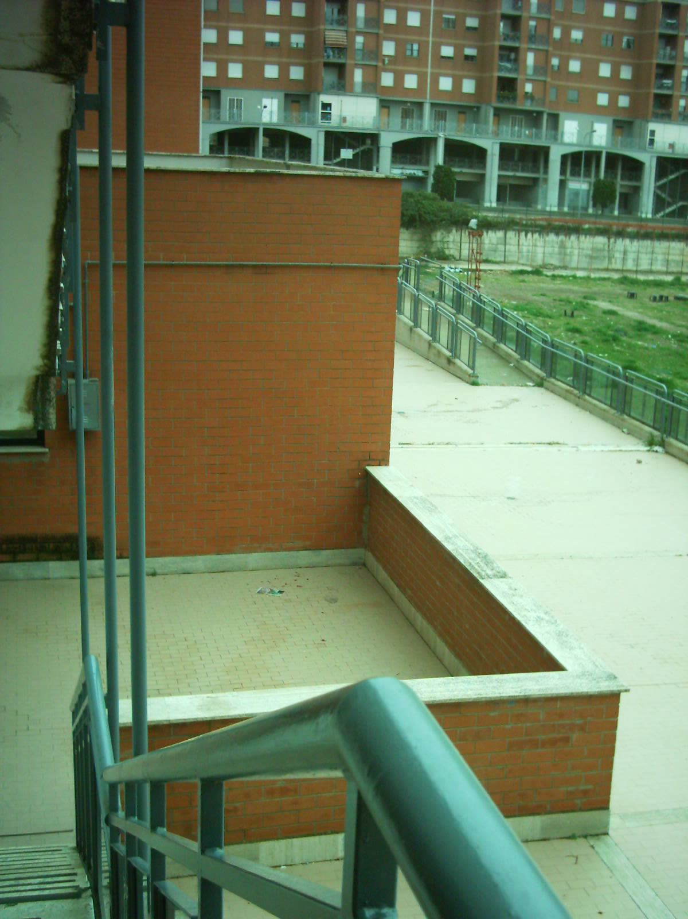
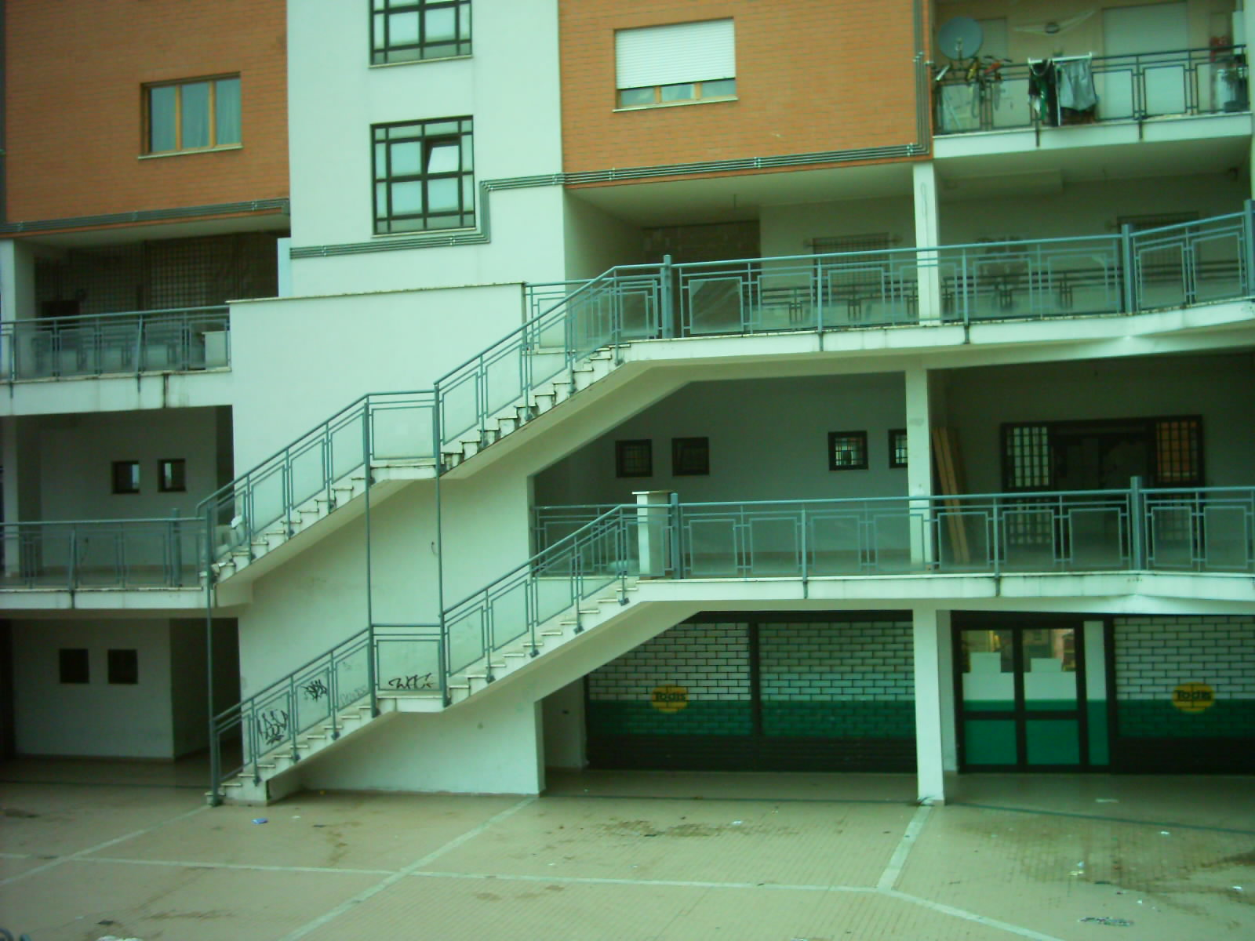

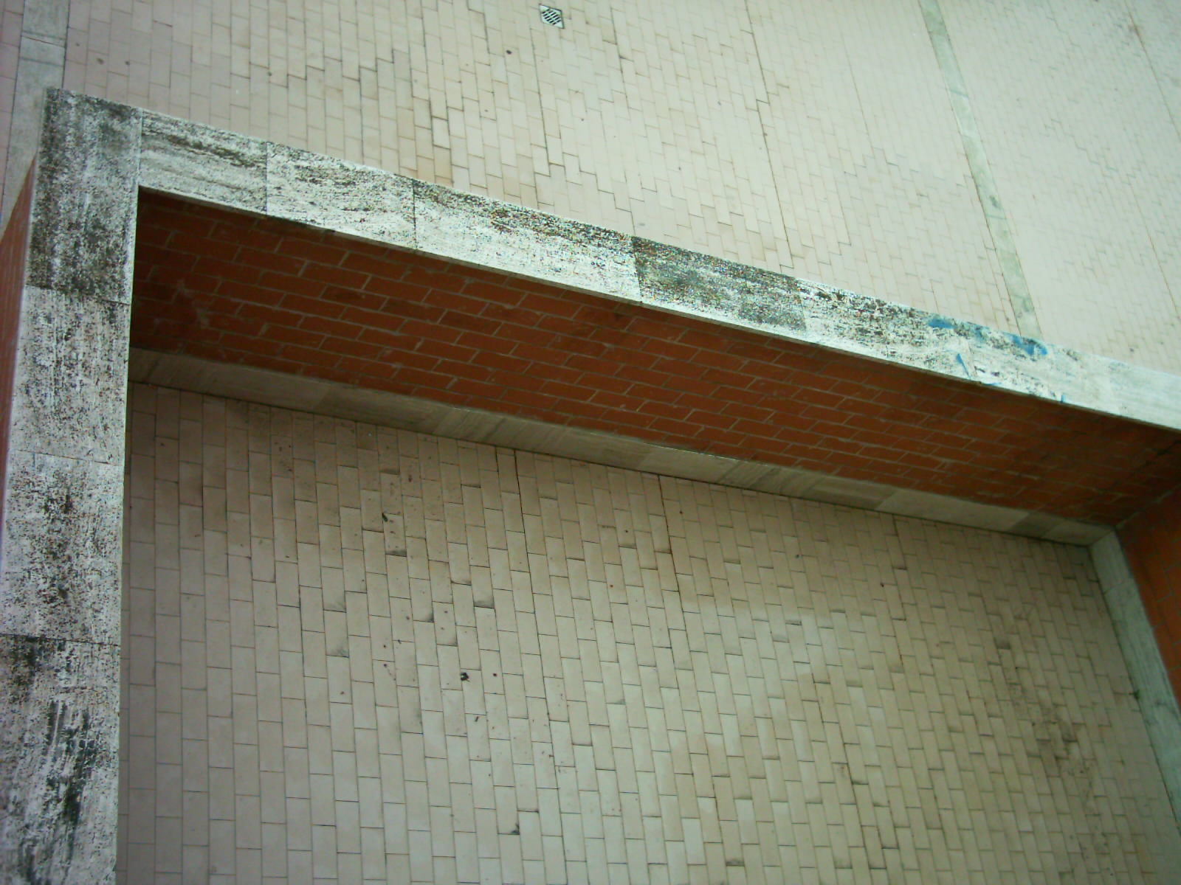

Condomi-nio
Condominio
Condominio

Scuola

Scuola

Scuola

Condominio

Copertura laterale scale da pioggia e vento
Copertura laterale con pannelli (non di muratura) delle scale interne obbligate che consentono l’entrata ed uscita dai portoni di accesso principale. Verifica degli antiscivolo sui gradini.
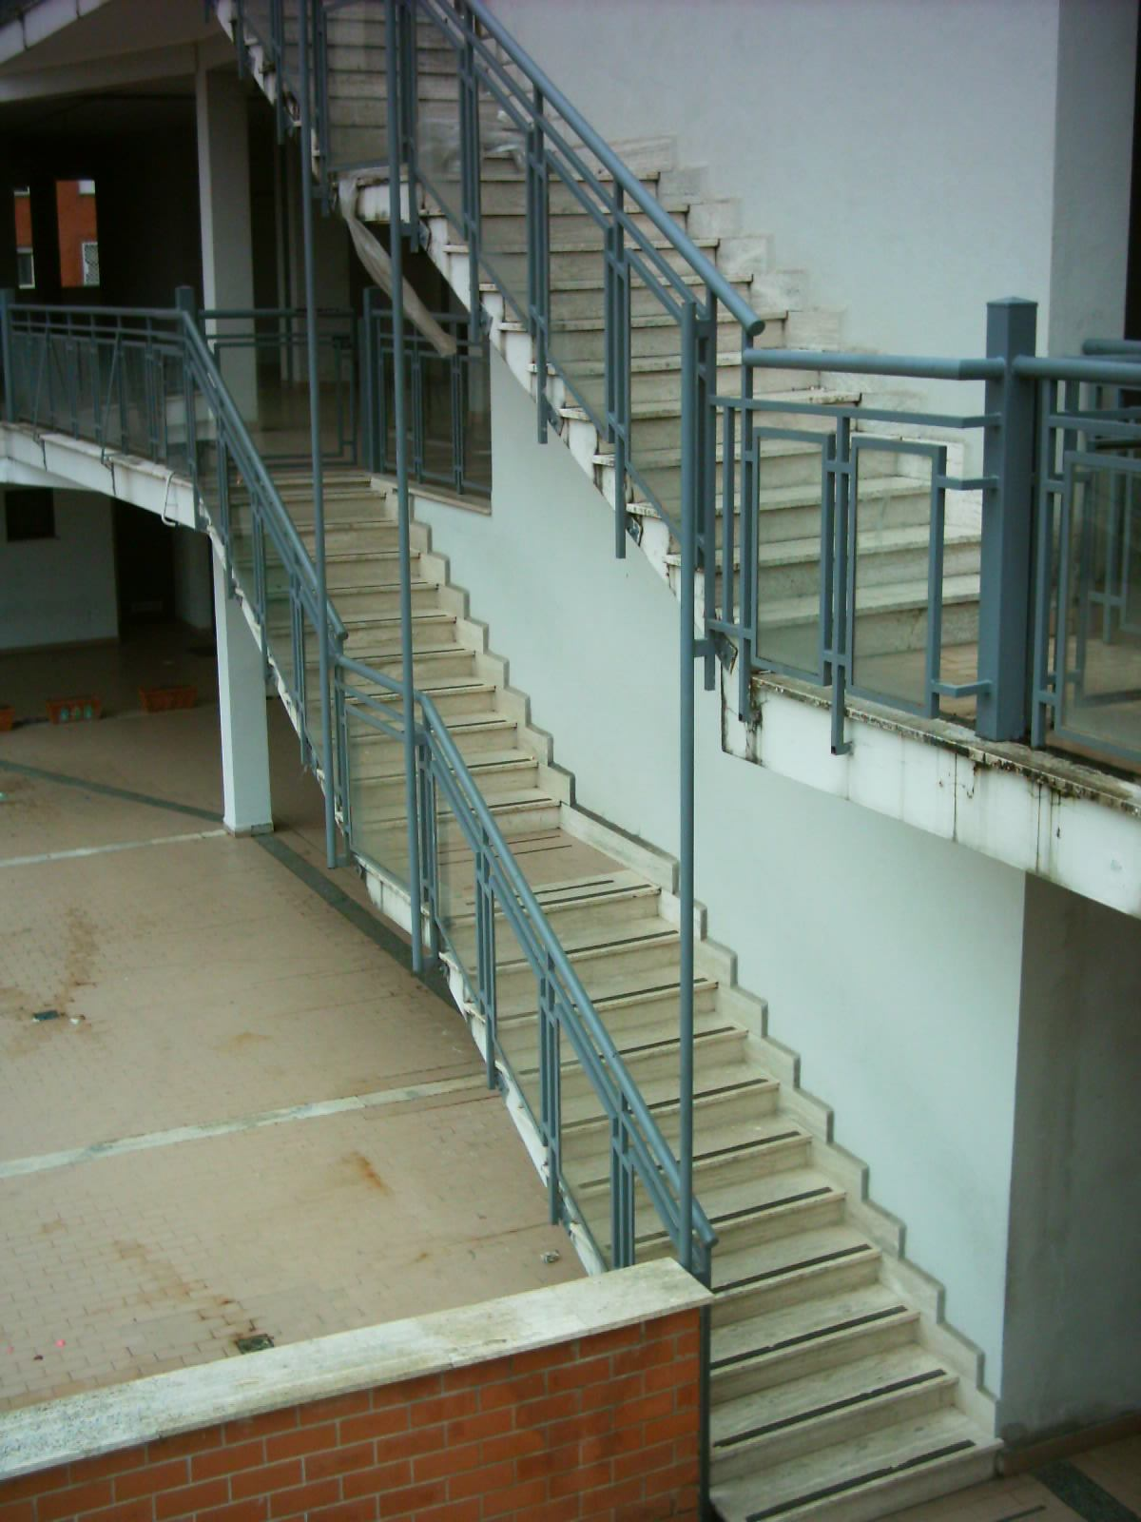
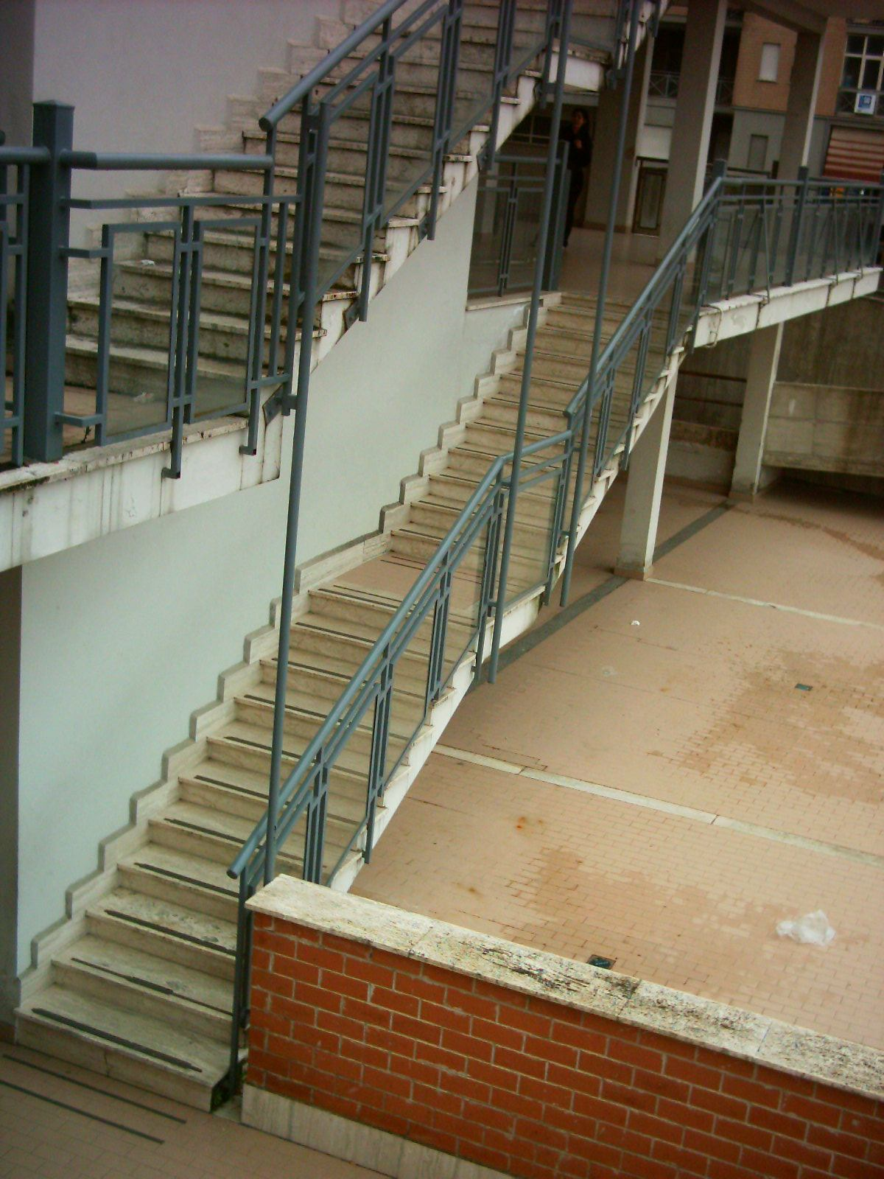

Da queste due scale ogni giorno entrano ed escono i bambini delle elementari, la copertura deve essere laterale.

Utilizzo locali posti al secondo piano ed attualmente inutilizzati
Al secondo piano dell’edificio, esattamente sopra gli attuali locali utilizzati come Scuola, vi sono dei locali di altrettanta grandezza inutilizzati e vuoti, come si vede dalla fotografia, delle medesime dimensioni della scuola. Se fossero consegnati alla Scuola questa potrebbe utilizzarli per palestra (c’è un locale senza tramezzature largo 7 metri e lungo 16 metri), aula magna, ecc.
I locali sono tutti provvisti di tapparelle, finestre, porte e bagni.
Assegnarli alla disponibilità della Scuola potrebbe inoltre impedire che questi vengano eventualmente occupati (in terra c’è un materasso) ed inoltre renderebbero ancora più dignitosa l’attesa della costruzione della nuova scuola oltre naturalmente all’utilità per la didattica

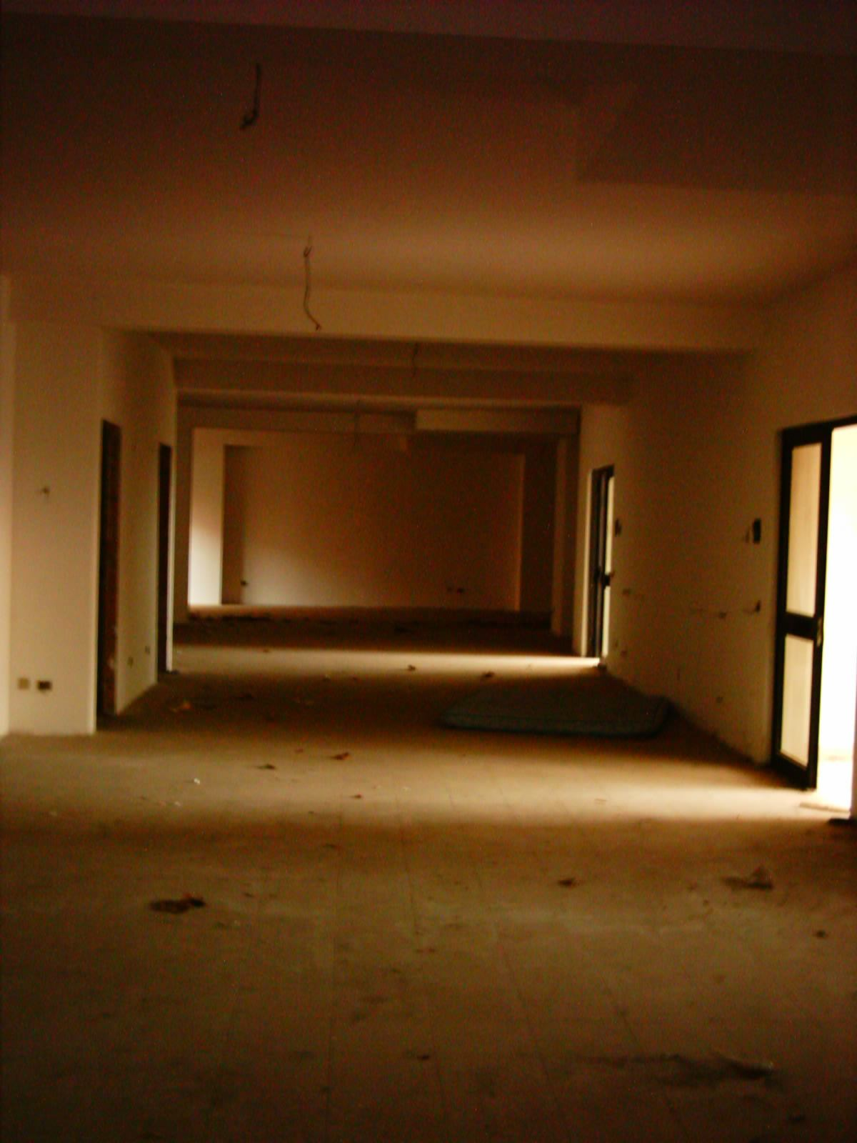
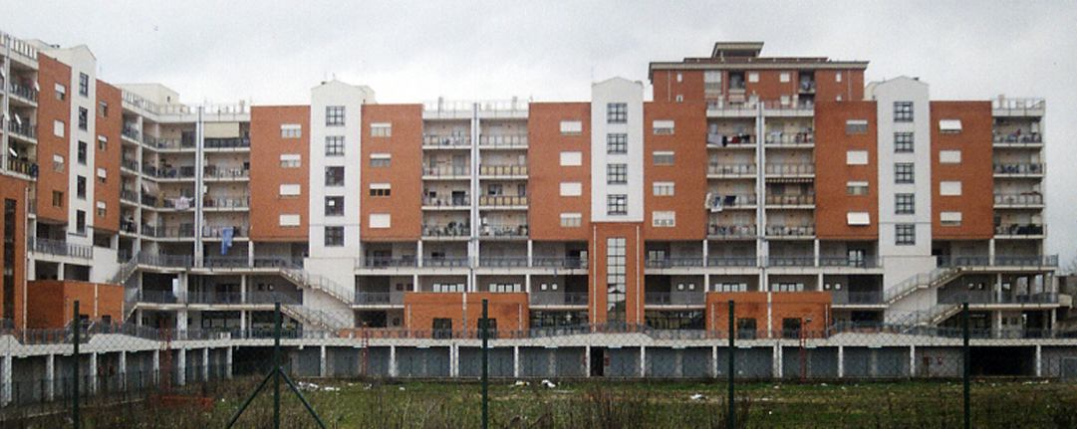

Locali liberi

Locale al II piano

Possibile palestra
Scuola

In attesa di un cortese e sollecito riscontro, si porgono cordiali saluti.

I Rappresentanti del Comitato

Fernando Russo
Gino Rossino
Alessandro Marchetti

